**LAPORAN PRAKTIK KERJA LAPANGAN**

**DI CV. PURI TEKNIK**



**Disusun Oleh:**

**Nama : Muhammad Salman Firdaus**

**NIS/NISN : TL. 2019610 / 0020792164**

**KOMPETENSI KEAHLIAN TEKNIK INSTALASI TENAGA LISTRIK**

**PROGRAM STUDI KEAHLIAN TEKNIK KETENAGALISTRIKAN**

**BIDANG KEAHLIAN TEKNIK KETENAGALISTRIKAN**

**SMK NEGERI 3 YOGYAKARTA**

**2022**

**HALAMAN PENGESAHAN**

Laporan Praktik Kerja Lapangan telah dilaksanakan oleh :

Nama : Muhammad Salman Firdaus

NIS/NISN : TL. 2019610/0020792164

**Ditulis sebagai syarat untuk mengikuti Ujian Kompetensi (UKK) dan Ujian Nasional**

|  |  |
| --- | --- |
| Menyetujui | |
| Pemimpin IDUKA CV. Putri Teknik  Jaharudin  011 | Pembimbing Sekolah  M. Nur Fauzi Ibrahim, S. Pd.  NIP. 199308292019031 |
|  |  |
| Pemimpin IDUKA Keahlian  CV. Putri Teknik Listrik  Ir. Agus Jamal, M. Eng  001 | Kepala Program Teknik Instalasi Tenaga  Bambang Yunianto, S. Pd.  NIP. 196606211995121 |
|  | |
| Mengetahui, | |
| Kepala SMK N 3 Yogyakarta  Drs. B. Sabri  NIP. 196308301987031003 | |

**BIODATA PESERTA PKL**

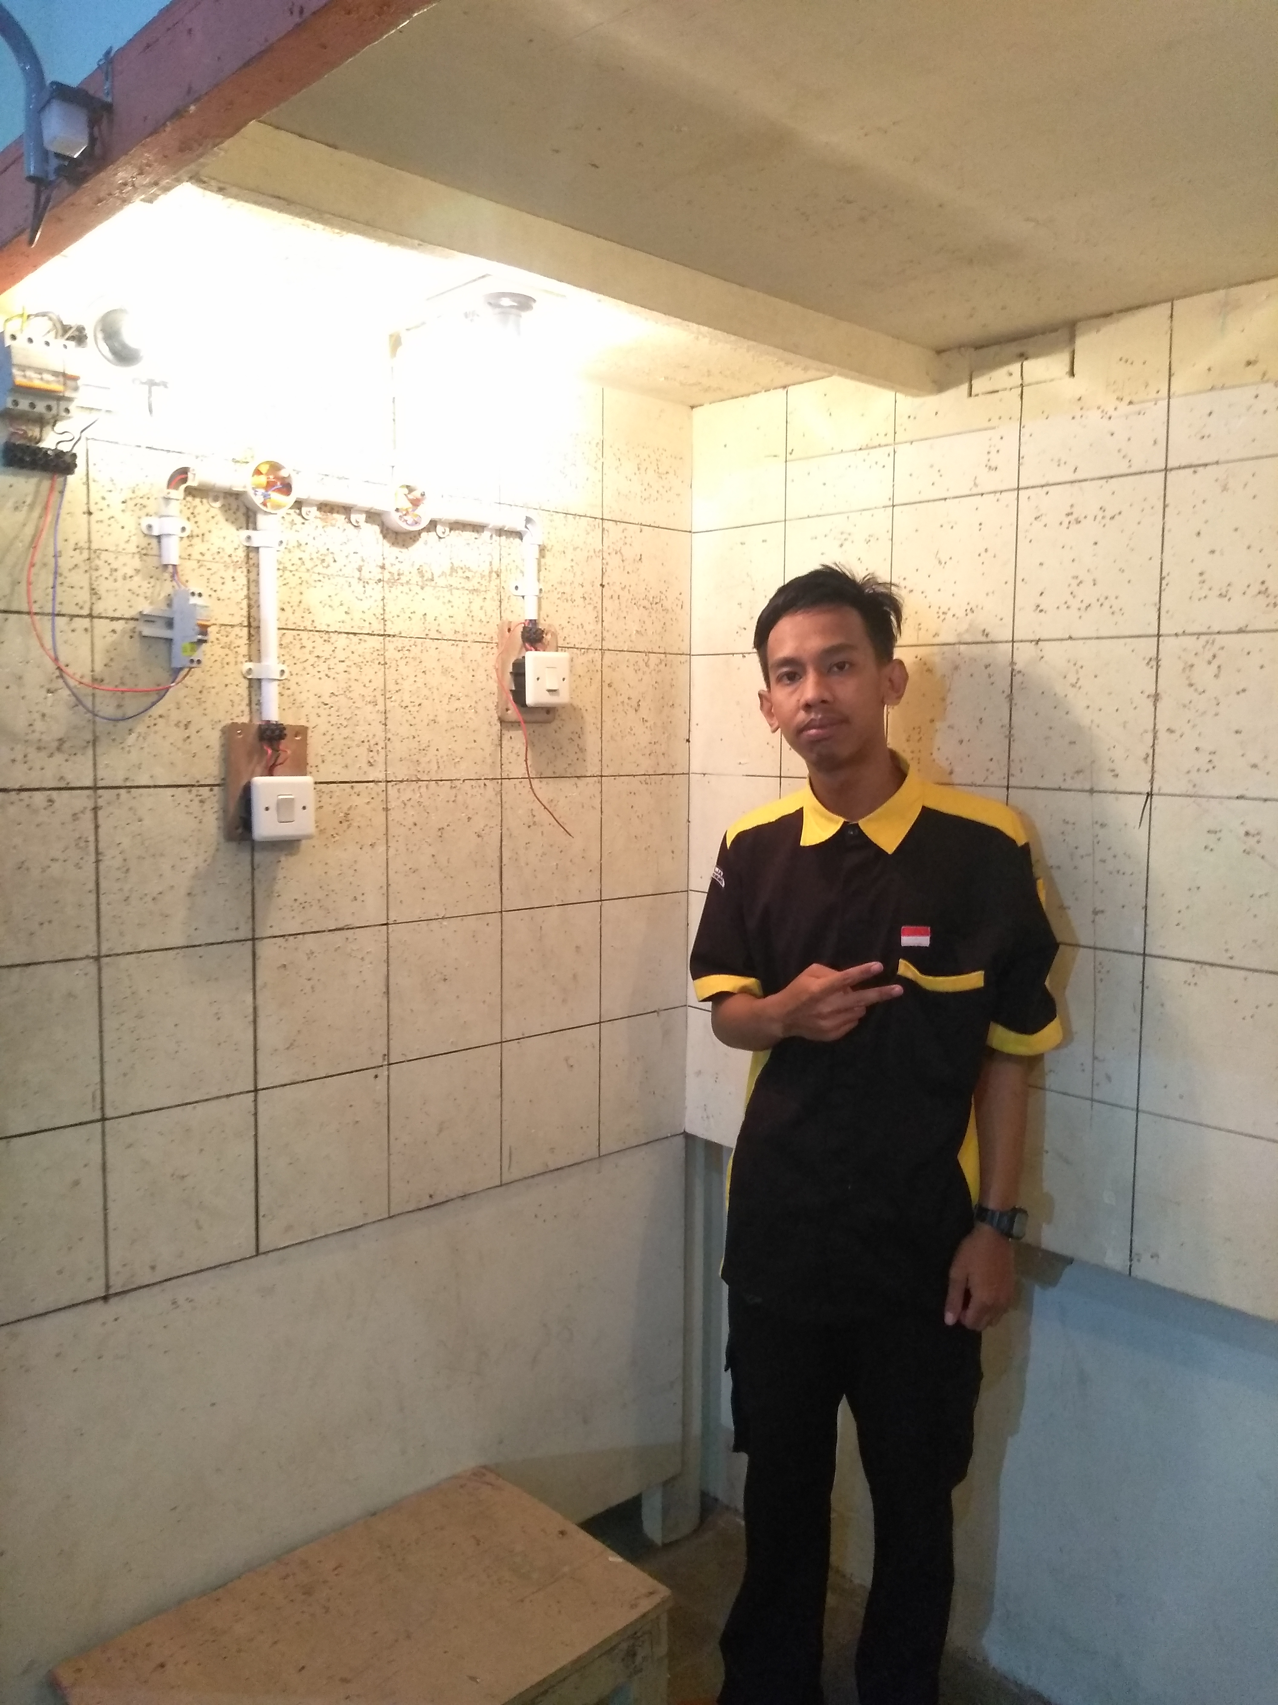

**BIODATA PESERTA PRAKTIK KERJA LAPANGAN**

Nama : Muhammad Salman Firdausi

NIS / NISN : TL.2019610/0020792164

Kelas : XII 3

Kompetensi Keahlian : Teknik Instalasi Tenaga Listrik

Program Keahlian : Teknik Ketenagalistrikan

Tempat, Tanggal Lahir : Sleman, 06 Oktober 2004

Jenis Kelamin : Laki-laki

Agama : Islam

Alamat :Plumbon Rt.5 Rw.31, Sardonoharjo, Ngaglik, Sleman, D.I.Yogyakarta

Telp / Hp : 081228090673

Email : mastito48@gmail.com

Nama Orang Tua

Ayah : Rahmansyah

Ibu : Tri Murniati

**MOTTO DAN PERSEMBAHAN**

Motto:

* Tidak pernah ada kata terlambat untuk menjadi diri yang lebih baik.
* Dalam suatu kelompok dibutuhkan kekompakan dan kebersamaan antar anggota kelompok agar tujuan dapat tercapai.
* Dibalik setiap kegagalan pasti terdapat hikmah yang tersembunyi.
* Tidak ada yang tidak mungkin di dunia ini selama masih ada kemauan dan tekad yang kuat.

Persembahan:

Laporan praktik kerja lapangan ini penulis persembahkan kepada:

* Kedua Orang Tua Penulis yang selalu mendoakan agar Penulis mendapatkan yang terbaik dan yang telah memberi dukungan berupa material maupun spiritual untuk Penulis.
* Bapak Drs. Bujang Sabri selaku Kepala Sekolah SMK Negeri 3 Yogyakarta
* Ibu dan Bapak Guru yang selalu sabar mendidik dan memberi dukungan kepada Penulis.
* Seluruh teman-teman yang selalu memberikan semangat untuk Penulis

**KATA PENGANTAR**

Dengan mengucap syukur atas rahman Tuhan Ynag Maha Esa. Yang senantiasa melimpahkan berkah, rahmat, taufiq, serta hidaya-Nya sehingga penulis dapat menyelesaikan laporan Praktik Kerja Lapangan di CV PURI TEKNIK. Laporan ini dibuat berdasarkan kegiatan-kegiatan yang dilaksanakan siswa selama berada di dunia industri. Laporan ini disusun sebagai pertanggungjawaban siswa selama PKL dan berfungsi sebagai acuan dalam ujian yang dilaksanakan setelah siswa melaksanakan praktik di dunia industri.

Pelaksanaan Praktek Kerja Lapangan dapat berjalan dengan lancar karena adanya dukungan kerja sama yang baik dari berbagai pihak.

Pada kesempatan kali ini penulis mengucapkan banyak terima kasih kepada :

1. Bapak Drs. Bujang Sabri selaku kepala SMK N 3 Yogyakarta
2. Bapak Ir. Agus Jamal selaku Pimpinan CV. Puri Teknik
3. Bapak Bambang Yunianto, S.Pd, selaku ketua Program Keahlian Teknik Instalasi Tenaga Listrik
4. Bapak M Nur Fauzi Ibrahim, S.Pd, selaku guru pembimbing selama Praktik Kerja Lapangan
5. Bapak Jaharudin, selaku pembimbing pada CV. Puri Teknik
6. Seluruh staff dan karyawan CV. Puri Teknik
7. Dewan guru beserta staff atas bimbinganya selama penulis belajar di SMK N 3 Yogyakarta
8. Teman teman yang membantu hingga terselesainya laporan Praktik Kerja Lapangan ini.

Penulis menyadari akan kekurangan-kekurangan dalam pembuatan laporan ini yang harus dibenahi, oleh karena itu penulis mengharapkan masukan kritik dan saran yang bersifat membangun guna sempurnanya laporan ini dimasa mendatang. Akhir kata penulis mengcapkan mohon maaf atas kesalahan dan kekurangan. Semoga Laporan Praktik Kerja Lapangan ini dapat bermanfaat bagi semua pihak.

Yogyakarta,16 September 2022

**DAFTAR ISI**

**HALAMAN PENGESAHAN i**

**BIODATA PESERTA PKL ii**

**MOTTO DAN PERSEMBAHAN iii**

**KATA PENGANTAR iv**

**DAFTAR ISI v**

**DAFTAR GAMBAR vii**

**BAB I PENDAHULUAN**

A. Latar Belakang 1

B. Tujuan Praktik Kerja Lapangan 2

C. Manfaat Praktik Kerja Lapangan 2

**BAB II PROFIL INDUSTRI**

A. Sejarah CV. Puri Teknik 4

B. Struktur Organisasi Pada CV. Puri Teknik 4

C. Kedudukan Dan Letak CV. Puri Teknik 5

**BAB III KOM[ETENSI HASIL PRAKTIK KERJA LAPANGAN**

A. Kajian Teori Dan Pembahasan 6

1. Jenis-jenis pekerjaan 6

2. Peralatan kerja 8

3. Bahan kerja 10

B. Kegiatan Yang Dikerjakan 13

**BAB IV PENUTUP**

A. Kesimpulan 20

B. Saran 20

**DAFTAR PUSTAKA 21**

**LAMPIRAN-LAMPIRAN 22**

**DAFTAR GAMBAR**

Gambar 2.1. Struktur Organisasi CV. Putri Teknik 4

Gambar 2.2. Denah letak CV. Putri Teknik 5

Gambar 3.1. Tang potong 8

Gambar 3.2. Tang kupas 8

Gambar 3.3. Tang kombinasi8

Gambar 3.4. Obeng datar 9

Gambar 3.5. Obeng kembang9

Gambar 3.6. Gergaji besi 9

Gambar 3.7. Mesin gerinda 9

Gambar 3.8. Mesin bor tangan 10

Gambar 3.9. Kabel NYA 10

Gambar 3.10. Kabel NYM 10

Gambar 3.11. Kabel NYAF 11

Gambar 3.12. Pipa feksibel 11

Gambar 3.13. T doss dan T kroos 11

Gambar 3.14. Isolasi hitam 12

Gambar 1. Menarik kabel 22

Gambar 2. Melinting kabel 22

Gambar 3. Melinting kabel 22

Gambar 4. Memasang WiFi 22

Gambar 5. Mengkoneksi panel 23

Gambar 6. Memasang dudukan WiFi23

Gambar 7. Mengelas trei23

Gambar 8. Memasang trei 23

Gambar 9. Mapping24

Gambar 10. Mapping 24

Gambar 11. Menarik kabel NYM 24

**BAB I**

**PENDAHULUAN**

**A. Latar Belakang**

Perkembangan teknologi yang semakin canggih khususnya dibidang Teknik Jaringan Tenaga Listrik, diharapkan adanya sumber daya manusia yang mampu menjalankan dan menciptakan hal–hal yang bermanfaat bagi manusia dibidang Teknik Jaringan Tenaga Listrik. Di lingkungan sekolah siswa belum mengetahui perkembangan teknologi secara detail dan belum mempunyai pengalaman di dunia kerja. Oleh karena itu siswa membutuhkan teori dan praktik dalam bidang Teknik Jaringan Tenaga Listrik.Untuk meningkatkan pengetahuan dan ketrampilan siswa program pendidikan Teknik Jaringan Tenaga Listrik, maka siswa diwajibkan menempuh Praktek Kerja Industri.Hal ini dimaksudkan agar siswa dapat menerapkan bekal yang diperoleh dibangku sekolah ke dalam dunia kerja dan mencari pengalaman di dunia kerja, sehingga siswa lebih mengetahui permasalahan yang berhubungan dengan kelistrikan khususnya bidang Teknik Listrik.

Hal inilah yang mendasari siswa untuk melaksanakan Praktik Kerja Industri.Dengan melaksanakan Praktik Kerja Industri berarti menyelaraskan pengetahuan dan ketrampilan yang dimiliki siswa sesuai perkembangan ilmu pengetahuan dan teknologi.Tempat Praktik Kerja Industri disesuaikan dengan jurusan yang ditempuh oleh siswa berdasarkan pertimbangan tersebut, dimana program keahlian yang ditempuh oleh penulis adalah Teknik Listrik, maka penulis memilih CV.PURI TEKNIK sebagai pelaksanaan Praktik Kerja Industri.

**B. Tujuan Praktik Kerja Lapangan**

Praktik Kerja Lapangan (PKL) siswa SMK Negeri 3 Yogyakarta Tahun pelajaran 2020/2021 secara khusus bertujuan sebagai berikut :

1. Memberikan pengalaman kerja langsung kepada [peserta didik dalam rangka menanamkan iklim kerja produktif yang berorientasi pada peduli mutu proses dan hasil kerja.
2. Mempersiapkan mental, kepercayaan diri dan daya tangkap peserta didik agar siap memasuki dunia Industri maupun melanjutkan pendidikan ke tingkat yang lebih tinggi.
3. Memenuhi hal-hal yang belum dipenuhi di sekolah agar mencapai keutuhan standar kompetensi kelulusan.
4. Meningkatkan status dan kepribadian para siswa sehingga mampu berinteraksi, berkomunikasi, dan memiliki rasa tanggung jawab serta disiplin yang tinggi
5. Meningkatkan, memperluas dan memantapkan keterampilan kejuruan sebagai bekal memasuki lapangan kerja.

**C. Manfaat Praktik Kerja Lapangan**

**1. Manfaat bagi peserta didik**

1. Meningaplikasikan dan meningkatkan ilmu yang telah diperoleh di sekolah.
2. Menambah wawasan mengenai dunia kerja khususnya berupa pengalaman kerja langsung dalam rangka menanamkan iklim kerja positif yang berorientasi pada peduli mutu proses dan hasil kerja.
3. Menambah dan meningkatkan kompetensi serta dapat menanamkan etos kerja yang tinggoi.
4. Memiliki kemampuan produktifitas sesuai dengan kompetensi keahlian yang dipelajari.
5. Mengembangkan kemampuanyasesuai dengan bimbingan atau arahan dari pembimbing idustri dan dapat berkontribusi kepada dunia kerja.

**2. Manfaat bagi sekolah**

1. Terjalinya hubungan kerja sama yang saling menguntungkan antara sekolah dengan Du/Di.
2. Meningkatkan kualitas lulusanya melalui pengalaman keja selama melakukan PKL.
3. Mengembangkan program sekolah melalui sinkronsisasi kurikulum, proses pembelajaran, *teaching factory,* dan pengembangan sarana dan prasarana praktik berdasarkaan pengamatan ditempat PKL.
4. Meningkatkan kualitas lulusan.

**3. Manfaati bagi dunia kerja**

1. Du/Di lebih dikenal masyarakat khususnya masyarakat sekolah sehingga dapat membantu promosi produk.
2. Adnya masukan yang positif dan konstruktif dari SMK untuk pengembangan Du/Di
3. Du/Di dapat mengembangkan proses dan atau produk melalui optimalisasi peserta PKL.
4. Mendapatka calon tenaga kerja yang berkualitas sesuai dengan kebutuhannya.
5. Mingkatkan citra positif Du/Di karena dapat berkontribusi terhadap dunia pendidikan sekaligus sebagai implementasi dari Inpres No.9 Tahun 2016.

**BAB II**

**PROFIL INDUSTRI**

**A. Sejarah CV. Puri Teknik**

CV Puri Teknik mulai berdiri di Yoyakarta pada 31 Maret 1986. Bergerak dibidang konstruksi dan jasa melaksanaan meliputi pekerjaan sipil, struktur dan Mekanikal Elektrikal. Saat itu perusahaan berkedudukan di Jalan Golo no 36 A Yogyakarta dimiliki oleh Bapak. Ir. Nizam Evendi beserta Ibu Letse Nazarudin.

Pada tanggal 27 April 2004 terjadi keperubahan kepemilikan CV Puri Teknik. Bedsarkan akta notaris Ibu Sri Nurraini SH. Dengan penetapan surat notaris No.25 /PB/Kum.01.02/V/2004. Kepemilikn Cv Puri Teknik beralih ke Bp. Ir.Agus Jamal bersama Ibu Indah Fatmawati.

Sekitar tahun 2008 kedudukan CV Puri teknik di pindah kealamat Jl.Palagan Tentara Pelajar Rt.05 Rw 34 No.37 B Sedan Sariharjo, Ngaglik Sleman. Saat ini CV Puri Teknik lebih mefokuskan pada jenis usaha jasa pelaksanaan di bidang Mekanikal Elekktrikal.

**B. Struktur Organisasi CV. Puri Teknik**

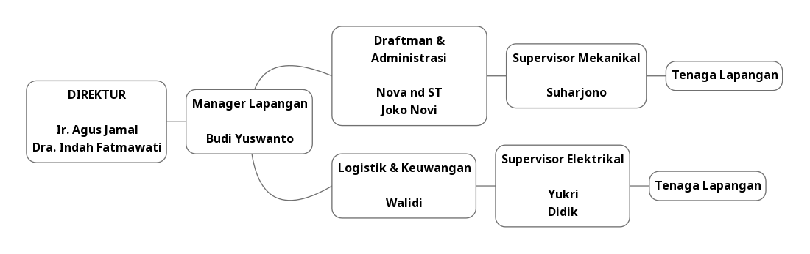(Gambar 2.1. Struktur Organisasi CV. Putri Teknik)

**C. Kedudukan dan Letak CV. Puri Teknik**

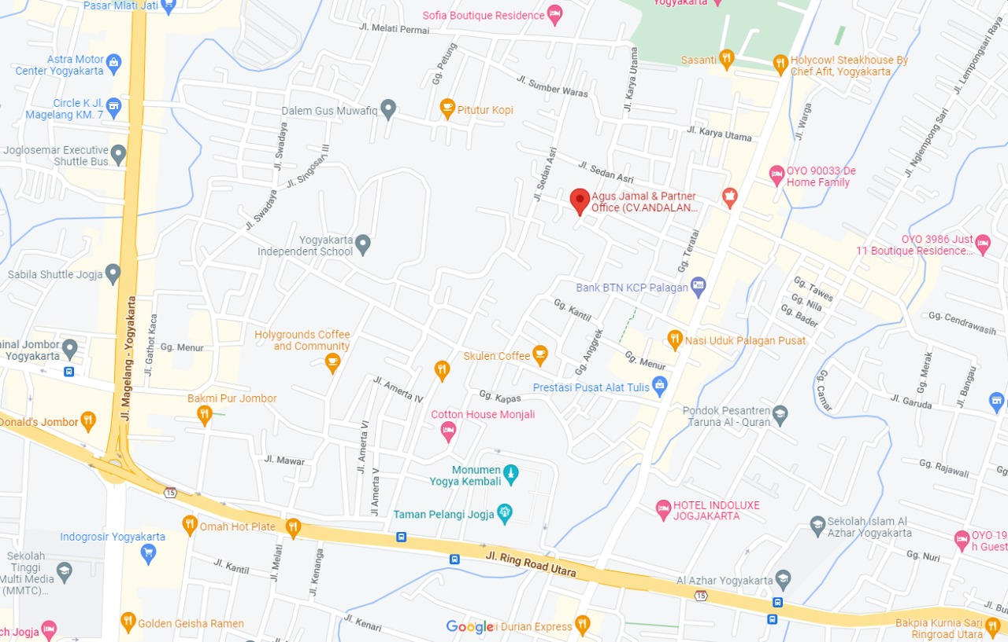

(Gambar 2.2. Denah letak CV. Putri Teknik)

Jl.Palagan Tentara Pelajar Rt.05 Rw 34 No.37 B Sedan Sariharjo, Ngaglik Sleman

**BAB III**

**PROSES DAN HASIL BELAJAR DI INDUSTRI**

**A. Kajian Teori Dan Pembahasan**

**1. Jenis-jenis pekerjaan**

a. Memasang lampu RM

Lampu RM adalah lampu model inbow yang mempunyai distribusi cahaya lebar untuk tempat yang membutuhkan penerangan merata. Lampu ini biasanya ditujukan untuk penerangan lampu perkantoran,mall,supermarket,bahkan area produksi pabrik dan Gedung. Sebelum memasang lampu RM membuat terlebih dahulu gantungan dengan menggunakan kawat.Setelah itu membongkar lampu RM dan dipasang sesuai urutanya saat membongkar

b. Memasang indor AC Unit Baru

Pertama-tama sebelum melakukan pemasangan kita harus menyiapkan alat dan bahan. Alat dan bahan yang digunakan antara lain tubing cutter, cutter, obeng plus, kompor las, kawat las, tang potong, tang kupas, alat flaring, daktip, bor tembok, fisher, meteran, waterpass, pensil. Setelah alat dan bahan siap lanjut membuka box indor AC, kemudian buka cover indor AC menggunakan obeng plus, kemudian potong nepel, setelah nepel terpotong lanjut melakukan pengukuran letak dan jarak bracket, setelah letak dan jarak bracket sudah di tentukan lalu pasang pasang bracket. Setelah pemasangan bracket lanjut membuat lubang untuk jalur pipa rerigerant dan pipa pembuangan air AC. Setelah selesai melubangi tembok lanjut melakukan pemasangan indor dengan menggunakan las. Setelah pengelasan selesai dan pipa sudah tertutup rapat lanjut dilakukan pendinginan dengan membasahi pipa dengan air. Setelah pipa dingin dilanjutkan membungkus pipa dengan daktip. Setelah melakukan

pembungkusan lanjut dengan memasukan pipa fleksibel dari bawaan unit ke pipa pvc yang sudah disiapkan untuk jalur pembuangan air AC.

Pasang unit indor ke bracket, Setelah itu konekkan kabel power AC ke unit. Setelah semua selesai pasang cover unit indor

c. Membuka tutup t-doss

Membuka tutup T-dos dilakukan setelah pengecoran telah dilaksanakan dan *bekisting* telah dilepas. Membuka tutup T-doss biasa dilakukan hanya dengan tang kombinasi ataupun tang lancip dan obeng datar. Tang digunakan untuk melepas paku yang terpasang dan obeng digunakan untuk melepas tutup T-doss

d. Pemasangan lampu sementara

Pemasangan lampu sementara ini berguna untuk menerangi baik lantai ataupun tangga. Lampu yang dipasang merupakan lampu TL untuk lantai dan lampu *LED* 200 *Watt* di tangga yang tesusun dari *scaffolding*.

6.M

**2. Peralatan kerja**

a. Tang

* Tang potong

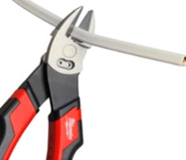(Gambar 3.1. Tang potong)  
 Kedua bagian kepala atas dan bawah (rahang) tajam. Tang ini cocok untuk memotong kawat dan kabel.

* Tang kupas

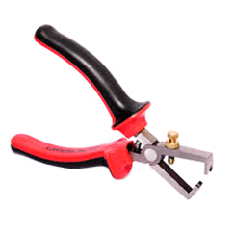(Gambar 3.2. Tang kupas)

Bagian rahang sebagai pencubit kabel. Dibawah rahang yang tajam sebagai pemotog kabel. Digagang yang bergerigi untuk mengeluas kabel.

* Tang kombinasi

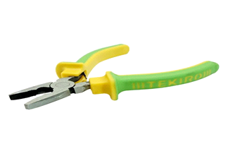(Gambar 3.3. Tang kombinasi)

Ujung rahang yang bergerigi rapat,untuk menjepit kawat atau kabel ditengahnya,bagian yang bergerigi renggang,untuk mengunci mur.rahang tajam sebagai pemotong kawat dan kabel.

b. Obeng datar

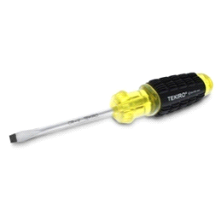(Gambar 3.4. Obeng datar)

Untuk membuka baut yang berbentuk baut yang berbentuk min dan bisa juga untu mencongkel sesuatu yang sulit dibuka.

c. Obeng kembang

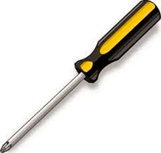(Gambar 3.5. Obeng kembang)

Melepas atau mengencangkan baut yang berbentuk plus.

d. Gergaji besi

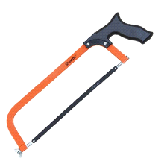(Gambar 3.6. Gergaji besi)

Untuk memotong pipa pvc

e. Mesin gerinda

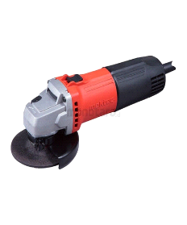(Gambar 3.7. Mesin gerinda)

Untuk membuat jalur pada tembok yang akan ditanami pipa PVC

f. Mesin bor tangan

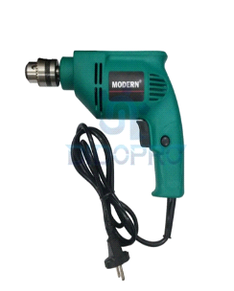 (Gambar 3.8. Mesin bor tangan)

Untuk melubangi tembok yang akan dimasuki pipa PVC

**3. Bahan kerja**

a. Kabel

Untuk menghubungkan sumber tegangan dengan beban

* Kabel NYA

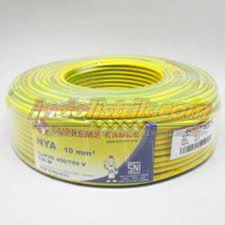(Gambar 3.9. Kabel NYA)

Biasanya diberi pengaman pipa PVC

* 1,5 mm2 untuk instalasi alarm
* 2,5mm2 untuk instalasi lampu
* Kabel NYM

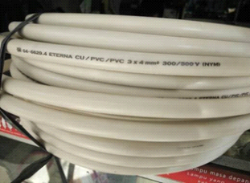(Gambar 3.10. Kabel NYM)

Biasanya digunakan pada instalasi sistem out bow dengan ukuran tembaga 1,5mm2untuk penghantar beban (lampu) kecuali stop kontak

* Kabel NYAF

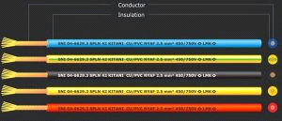

(Gambar 3.11. Kabel NYAF)

Kabel ini memiliki serabut yang fleksibel dengan isolasi PVC. Kabel NYAF sering di gunakan untuk membangun instalasi panel – panel

b. Pipa flexsibel

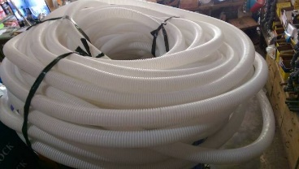(Gambar 3.12. Pipa feksibel)

Digunakan saat kabel mengarah melengkung

c. T doss dan T kroos

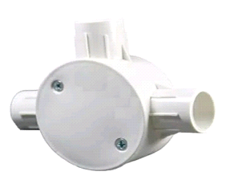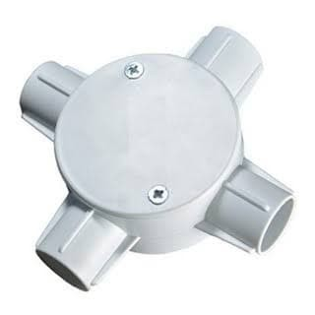(Gambar 3.13. T doss dan T kroos)

Berfungsi sebagai percabangan pipa dan tempat penyambungan kabel.

d. Isolasi Hitam

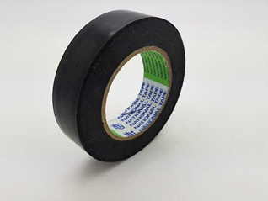(Gambar 3.14. Isolasi hitam)

Berfungsi sebagai isolasi pada sambungan kabel

**B. Kegiatan Yang Dilakukan**

|  |  |  |  |
| --- | --- | --- | --- |
| **TANGGAL** | **KEGIATAN** | **LOKASI** | **KETERANGAN** |
| 5 APRIL 2022 | Memasang indor AC | LAB. UMY |  |
| 6 APRIL 2022 | Memasukkan kabel ke dalam pipa | LAB. UMY |  |
| 7 APRIL 2022 | Memasang indor AC | LAB. UMY |  |
| 8 APRIL 2022 | Menggulung kabel NYM | LAB. UMY |  |
| 9 APRIL 2022 | Mengukur dan memotong kabel NYM | LAB. UMY |  |
| 11 APRIL 2022 | Memasukkan kabel NYM ke dalam pipa | LAB. UMY |  |
| 12 APRIL 2022 | Menyambung pipa drant AC | LAB.UMY |  |
| 13 APRIL 2022 | Membobok tembok | LAB. UMY |  |
| 14 APRIL 2022 | Memasang indor AC unit baru | LAB. UMY |  |
| 16 APRIL 2022 | Membungkus pipa refrigerant dengan daktip | LAB.UMY |  |
| 18 APRIL 2022 | Membungkus pipa refrigerant dengan daktip | LAB. UMY |  |
| 19 APRIL 2022 | Memasang dan mengkonek outdor AC | LAB. UMY |  |
| 20 APRIL 2022 | Mengkonek outdor AC | LAB. UMY |  |
| 21 APRIL 2022 | Mengkonek outdor AC | LAB. UMY |  |
| 22 APRIL 2022 | Mengkonek outdor AC | LAB. UMY |  |
| 23 APRIL 2022 | Mengkonek outdor AC | LAB. UMY |  |
| 25 APRIL 2022 | Mengkonek outdor AC | LAB. UMY |  |
| 26 APRIL 2022 | Mengkonek outdor AC | LAB. UMY |  |
| **TANGGAL** | **KEGIATAN** | **LOKASI** | **KETERANGAN** |
| 27 APRIL 2022 | Menyambung kabel power AC | LAB. UMY |  |
| 9 MEI 2022 | Mengkonek indor AC | LAB. UMY |  |
| 10 MEI 2022 | Memasang dan mengkonek indor AC | LAB. UMY |  |
| 11 MEI 2022 | Memasang dan mengkonek indor AC | LAB. UMY |  |
| 12 MEI 2022 | Memasang dan mengkonek indor AC | LAB.UMY |  |
| 13 MEI 2022 | Menarik kabel power AC | LAB. UMY |  |
| 14 MEI 2022 | Memasang indor AC | LAB. UMY |  |
| 16 MEI 2022 | Menaikkan outdor dari lantai dasar ke lantai 8 dan 9 | LAB. UMY |  |
| 17 MEI 2022 | Menaikkan indor dari lantai dasar ke lantai 8 | LAB. UMY |  |
| 18 MEI 2022 | Mengkonek panel SDP | LAB. UMY |  |
| 19 MEI 2022 | Mengkoek panel SDP | LAB. UMY |  |
| 20 MEI 2022 | Mengkonek panel power lampu, AC | LAB. UMY |  |
| 21 MEI 2022 | Mengkonek panel power lampu, AC | LAB. UMY |  |
| 23 MEI 2022 | Mengkonek panel power lampu, AC | LAB. UMY |  |
| 24 MEI 2022 | Mengkonek panel power lampu, AC | LAB. UMY |  |
| 25 MEI 2022 | Mengkonek panel power panel ruangan lantai 5 | LAB. UMY |  |
| 27 MEI 2022 | Mengkonek panel power panel ruangan lantai 6 | LAB. UMY |  |
| 28 MEI 2022 | Mengkonek panel power panel ruangan lantai 7 | LAB. UMY |  |
| 30 MEI 2022 | Mengkonek panel power panel ruangan lantai 8 | LAB. UMY |  |
| **TANGGAL** | **KEGIATAN** | **LOKASI** | **KETERANGAN** |
| 31 MEI 2022 | Memotong dan mengukur kabel NYY | LAB. UMY |  |
| 2 JUNI 2022 | Memasang indor AC | LAB. UMY |  |
| 3 JUNI 2022 | Mengkonek power GENSET | LAB. UMY |  |
| 4 JUNI 2022 | Memasang indor AC | LAB. UMY |  |
| 6 JUNI 2022 | Menyambung dan mengamankan power AC | LAB. UMY |  |
| 7 JUNI 2022 | Mengkonek outdor AC | LAB. UMY |  |
| 8 JUNI 2022 | Mengkonek outdor AC | LAB. UMY |  |
| 9 JUNI 2022 | Mengkonek outdor AC | LAB. UMY |  |
| 10 JUNI 2022 | Mengkonek outdor AC | LAB. UMY |  |
| 11 JUNI 2022 | Menarik kabel FAN | LAB. UMY |  |
| 13 JUNI 2022 | Mengkonek panel FAN | LAB. UMY |  |
| 14 JUNI 2022 | Mengkonek outdor AC | LAB. UMY |  |
| 15 JUNI 2022 | Mengkonek outdor AC | LAB. UMY |  |
| 16 JUNI 2022 | Memvakum outdor AC | LAB. UMY |  |
| 17 JUNI 2022 | Memvakum outdor AC | LAB. UMY |  |
| 18 JUNI 2022 | Memvakum outdor AC | LAB. UMY |  |
| 20 JUNI 2022 | Memvakum outdor AC | LAB. UMY |  |
| 21 JUNI 2022 | Memvakum outdor AC | LAB. UMY |  |
| 22 JUNI 2022 | Memvakum outdor AC | LAB. UMY |  |
| 23 JUNI 2022 | Memvakum outdor AC | LAB. UMY |  |
| **TANGGAL** | **KEGIATAN** | **LOKASI** | **KETERANGAN** |
| 24 JUNI 2022 | Memasang paving untuk dudukan outdor AC | LAB. UMY |  |
| 25 JUNI 2022 | Memasang paving untuk dudukan outdor AC | LAB. UMY |  |
| 27 JUNI 2022 | Memasang paving untuk dudukan outdor AC | LAB. UMY |  |
| 28 JUNI 2022 | Memasang paving untuk dudukan outdor AC | LAB. UMY |  |
| 29 JUNI 2022 | Memasang paving untuk dudukan outdor AC | LAB. UMY |  |
| 30 JUNI 2022 | Memasang paving untuk dudukan outdor AC | LAB. UMY |  |
| 1 JULI 2022 | Memasang indor AC | LAB. UMY |  |
| 2 JULI 2022 | Memasang outdor AC dan memvakum | LAB. UMY |  |
| 4 JULI 2022 | Mengkonek panel power AC dan lampu diruang lift | LAB. UMY |  |
| 5 JULI 2022 | Memasang remot AC | LAB. UMY |  |
| 6 JULI 2022 | Memasang remot AC | LAB. UMY |  |
| 7 JULI 2022 | Memasang remot AC | LAB. UMY |  |
| 8 JULI 2022 | Memasang remot AC | LAB. UMY |  |
| 9 JULI 2022 | Memasang remot AC | LAB. UMY |  |
| 11 JULI 2022 | Teskom | LAB. UMY |  |
| 12 JULI 2022 | Teskom | LAB. UMY |  |
| 13 JULI 2022 | Di rumah | Rumah |  |
| 14 JULI 2022 | Di rumah | Rumah |  |
| **TANGGAL** | **KEGIATAN** | **LOKASI** | **KETERANGAN** |
| 15 JULI 2022 | Di rumah | Rumah |  |
| 16 JULI 2022 | Di rumah | Rumah |  |
| 18 JULI 2022 | Di rumah | Rumah |  |
| 19 JULI 2022 | Di rumah | Rumah |  |
| 20 JULI 2022 | Mengkonek panel taman dan pompa sampit | LAB. UMY |  |
| 21 JULI 2022 | Menggulung kabel yang tidak terpakai | LAB. UMY |  |
| 22 JULI 2022 | Merapikan kabel yang ada di trei | LAB. UMY |  |
| 23 JULI 2022 | Menyilent stop kontak | LAB. UMY |  |
| 25 JULI 2022 | Menyilent stop kontak | LAB. UMY |  |
| 26 JULI 2022 | Menyilent stop kontak | LAB. UMY |  |
| 27 JULI 2022 | Menyilent stop kontak | LAB. UMY |  |
| 28 JULI 2022 | Menyilent stop kontak | LAB. UMY |  |
| 29 JULI 2022 | Menyilent stop kontak | LAB. UMY |  |
| 30 JULI 2022 | Membuat gudang baru | JALAN MAGELANG |  |
| 1 AGUSTUS 2022 | Meping | JALAN MAGELANG |  |
| 2 AGUSTUS 2022 | Meping | JALAN MAGELANG |  |
| 3 AGUSTUS 2022 | Meping | JALAN MAGELANG |  |
| 4 AGUSTUS 2022 | Meping | JALAN MAGELANG |  |
| 5 AGUSTUS 2022 | Sparing tangga | JALAN MAGELANG |  |
| 6 AGUSTUS 2022 | Sparing tangga | JALAN MAGELANG |  |
| **TANGGAL** | **KEGIATAN** | **LOKASI** | **KETERANGAN** |
| 8 AGUSTUS 2022 | Meping | JALAN MAGELANG |  |
| 9 AGUSTUS 2022 | Membobok tembok | JALAN MAGELANG |  |
| 10 AGUSTUS 2022 | Membobok tembok | JALAN MAGELANG |  |
| 11 AGUSTUS 2022 | Membobok tembok | JALAN MAGELANG |  |
| 12 AGUSTUS 2022 | Membobok tembok | JALAN MAGELANG |  |
| 13 AGUSTUS 2022 | Membobok tembok | JALAN MAGELANG |  |
| 15 AGUSTUS 2022 | Meping | JALAN MAGELANG |  |
| 16 AGUSTUS 2022 | Meping | JALAN MAGELANG |  |
| 18 AGUSTUS 2022 | Meping | JALAN MAGELANG |  |
| 19 AGUSTUS 2022 | Meping | JALAN MAGELANG |  |
| 20 AGUSTUS 2022 | Meping | JALAN MAGELANG |  |
| 22 AGUSTUS 2022 | Meping | JALAN MAGELANG |  |
| 23 AGUSTUS 2022 | Menarik kabel | JALAN MAGELANG |  |
| 24 AGUSTUS 2022 | Menarik kabel | JALAN MAGELANG |  |
| 25 AGUSTUS 2022 | Menarik kabel | JALAN MAGELANG |  |
| 26 AGUSTUS 2022 | Menarik kabel | JALAN MAGELANG |  |
| 27 AGUSTUS 2022 | Meping | JALAN MAGELANG |  |
| 29 AGUSTUS 2022 | Meping | JALAN MAGELANG |  |
| 30 AGUSTUS 2022 | Meping | JALAN MAGELANG |  |
| 31 AGUSTUS 2022 | Meping | JALAN MAGELANG |  |
| 1 SEPTEMBER 2022 | Meping | JALAN MAGELANG |  |
| **TANGGAL** | **KEGIATAN** | **LOKASI** | **KETERANGAN** |
| 2 SEPTEMBER 2022 | Meping | JALAN MAGELANG |  |
| 3 SEPTEMBER 2022 | Meping | JALAN MAGELANG |  |
| 5 SEPTEMBER 2022 | Meping | JALAN MAGELANG |  |
| 6 SEPTEMBER 2022 | Meping | JALAN MAGELANG |  |
| 7 SEPTEMBER 2022 | Meping | JALAN MAGELANG |  |
| 8 SEPTEMBER 2022 | Meping | JALAN MAGELANG |  |
| 9 SEPTEMBER 2022 | Sparing tangga | JALAN MAGELANG |  |
| 10 SEPTEMBER 2022 | Menarik kabel | ATAKRIB JAMAL |  |
| 12 SEPTEMBER 2022 | Menyambung kabel | ATAKRIB JAMAL |  |
| 13 SEPTEMBER 2022 | Menarik dan menyambung kabel | ATAKRIB JAMAL |  |
| 14 SEPTEMBER 2022 | Menarik dan menyambung kabel | ATAKRIB JAMAL |  |
| 15 SEPTEMBER 2022 | Menarik dan menyambung kabel | JALAN MAGELANG |  |
| 16 SEPTEMBER 2022 | Mengelas trei | JALAN MAGELANG |  |
| 17 SEPTEMBER 2022 | Membobok tembok | JALAN MAGELANG |  |

(Tabel 3.1. Kegiatan yang dikerjakan)

**BAB IV**

**PENUTUP**

**A. Kesimpulan**

Setelah melaksanakan kegiata PKL ini, sangat banyak ilmu dan pengalaman yang kami dapatkan. Jika disekolah kami diajarkan bermacam-macam teori kejuruan, maka pada saat PKL teori itu digunakan sebagai dasar dalam melaksanakan suatu pekerjaan. Pada intinya, kegiatan PKL sangat berguna dalam mengembangkan apa yang diajarkan disekolah.

**B. Saran**

Dalam pelaksanaan praktik kerja lapangan seharusnya pihak sekolah melakukan kerja sama yang baik dengan pihak indusri, sehingga dapat terjalin hubungan komunikasi yang baik.

**DAFTAR PUSTAKA**

<https://www.kaskus.co.id/thread/5395192cbccb17c0148b45de/jenis-jenis-kabel-listrik/>

**LAMPIRAN-LAMPIRAN**

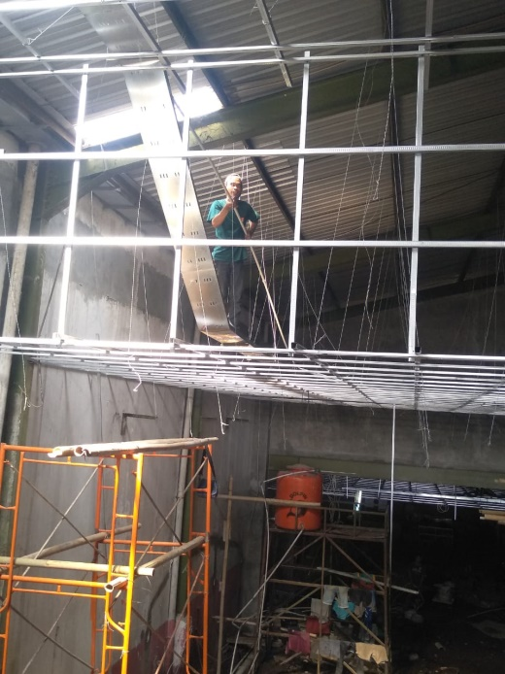 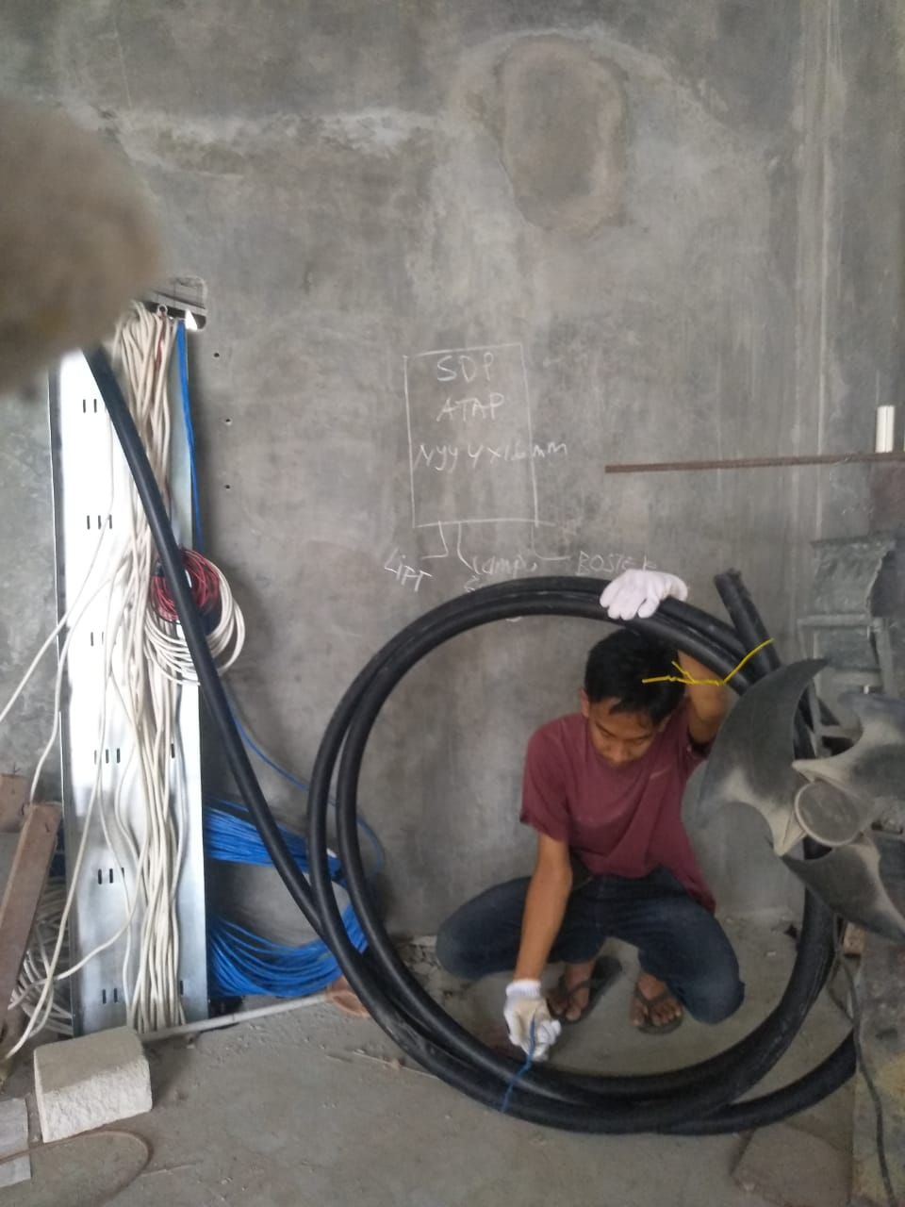

(Gambar 1. Menarik kabel) (Gambar 2. Melinting kabel)

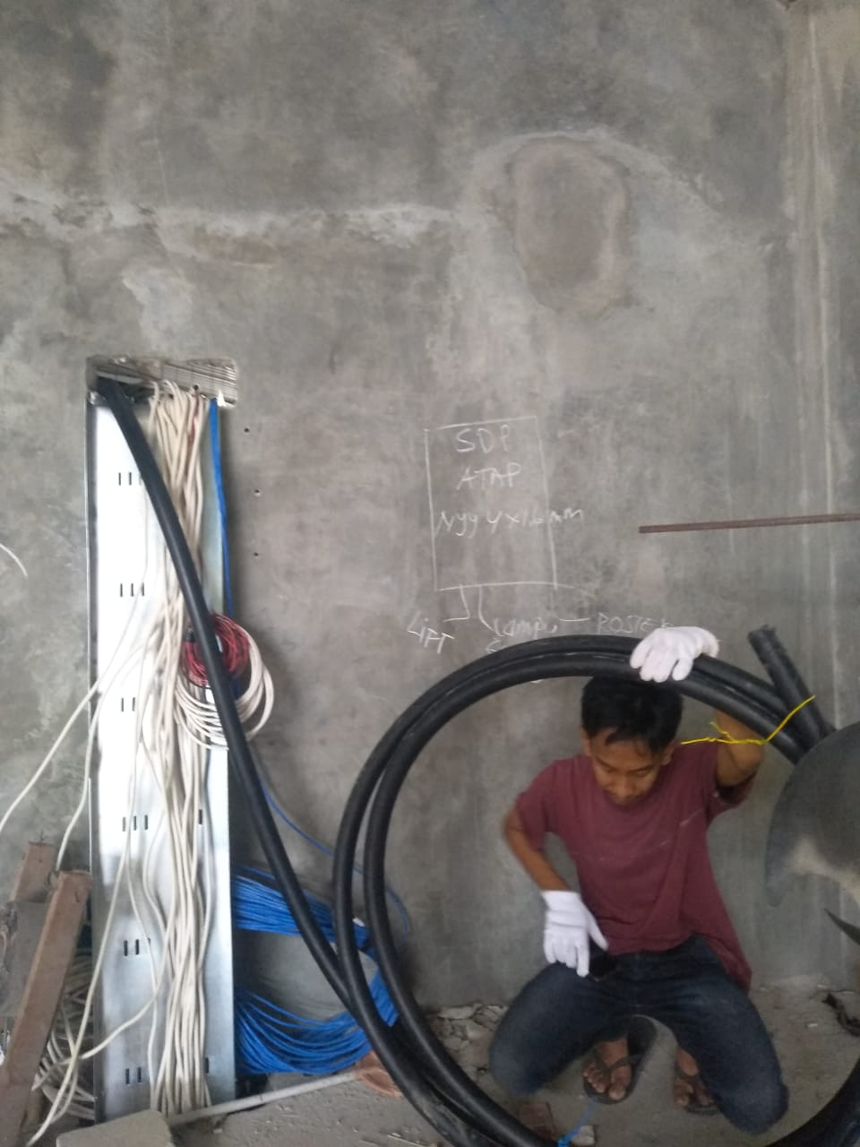 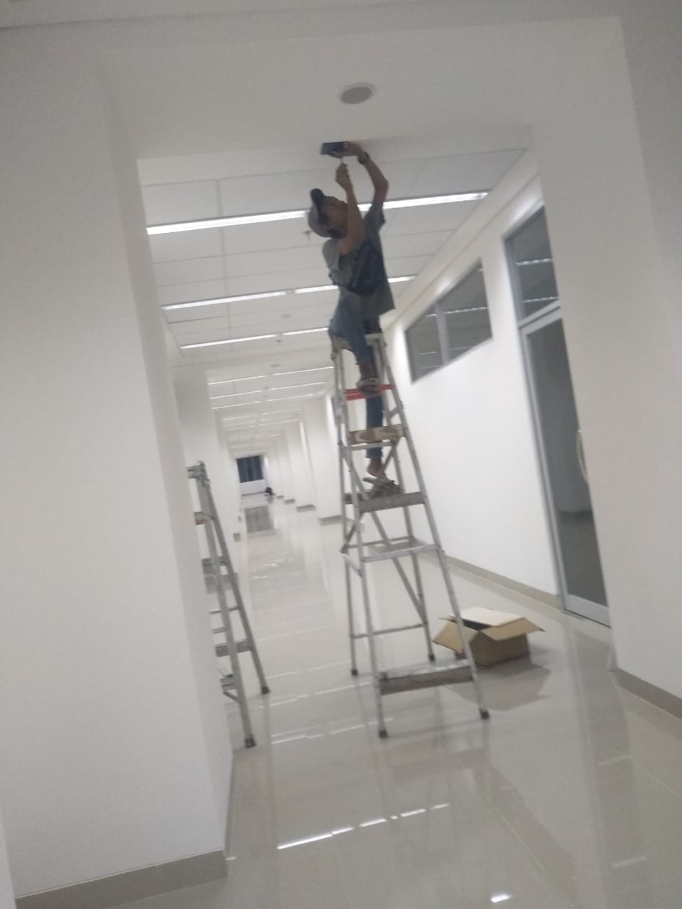

(Gambar 3. Melinting kabel) (Gambar 4. Memasang WiFi)

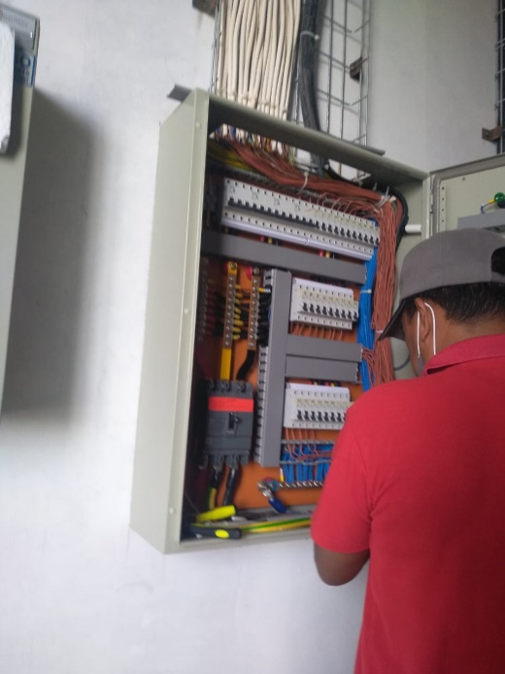 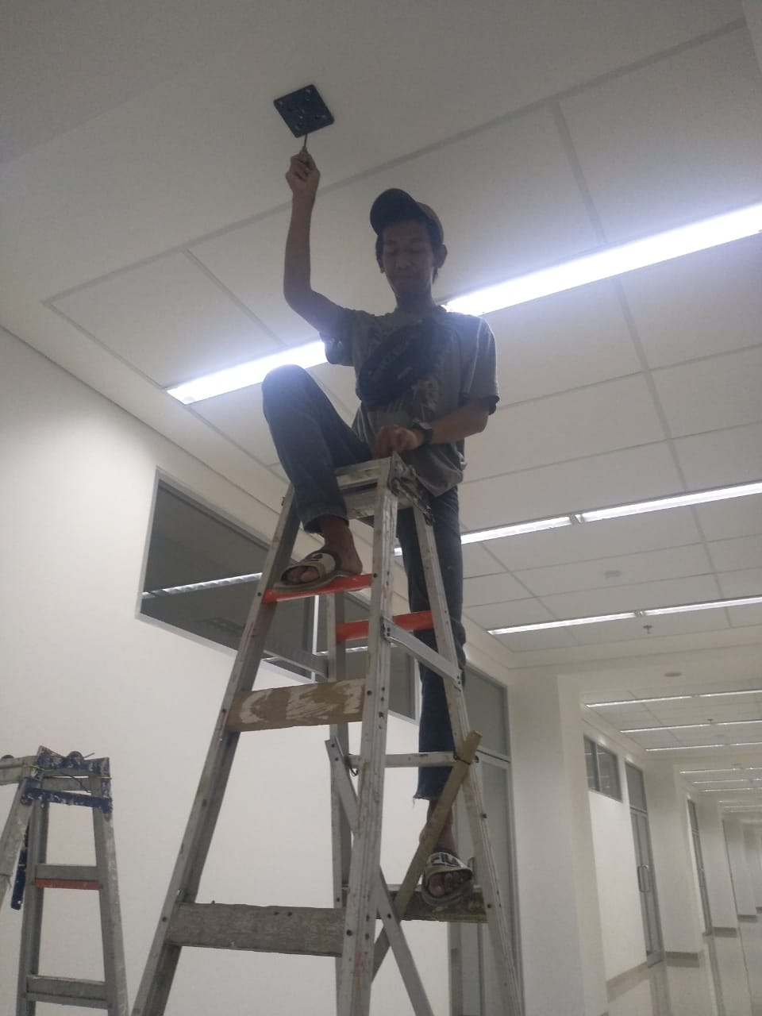

(Gambar 5. Mengkoneksi panel) (Gambar 6. Memasang dudukan WiFi)

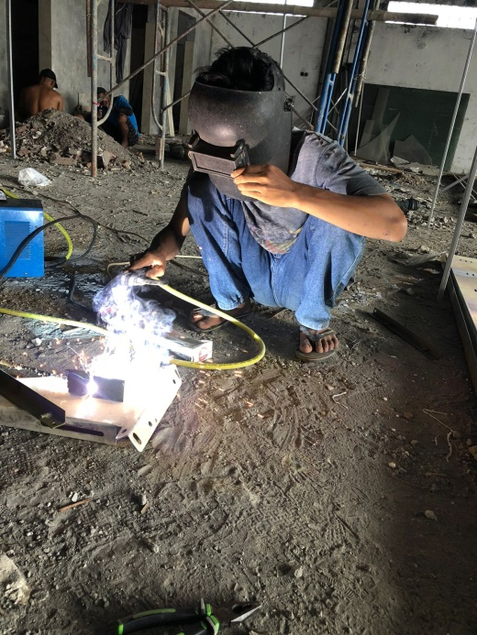 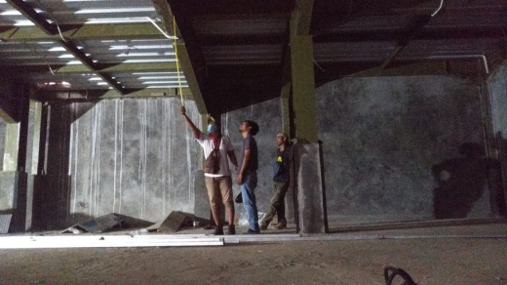

(Gambar 7. Mengelas trei) (Gambar 8. Memasang trei)

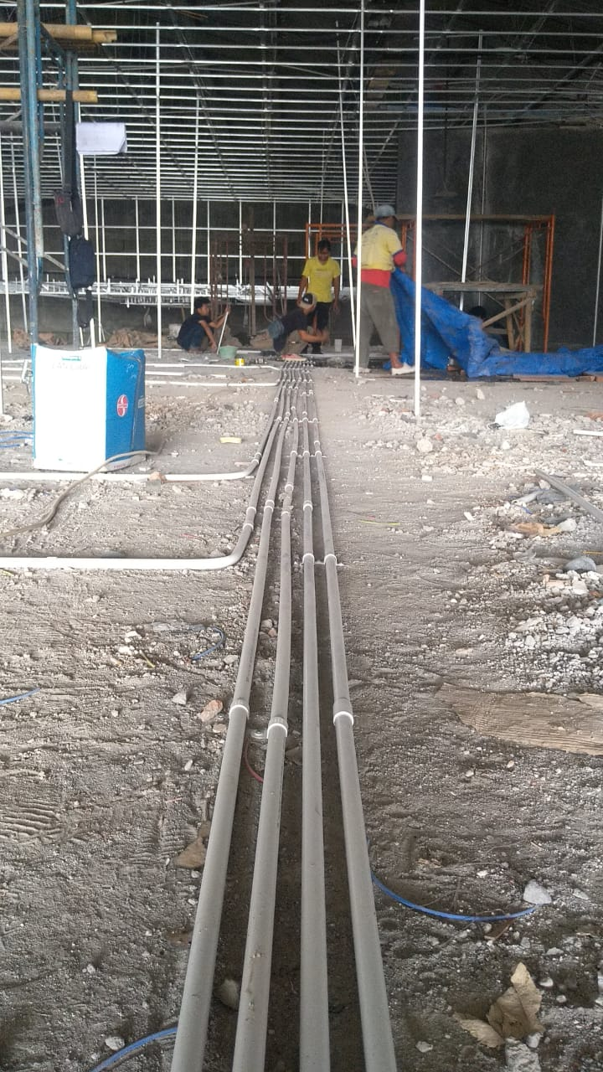 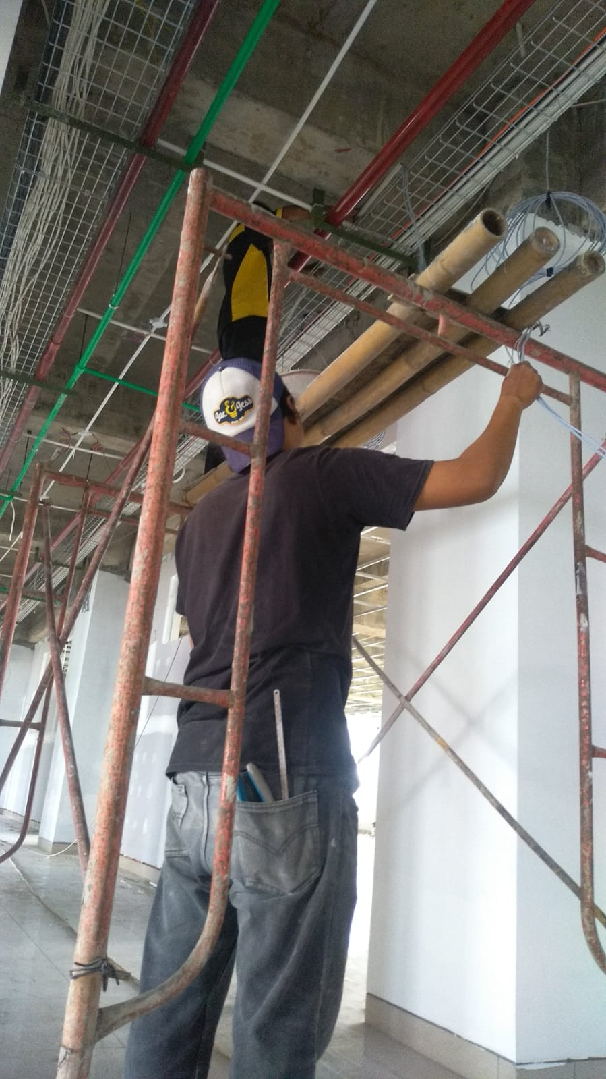

(Gambar 9. Mapping) (Gambar 10. Mapping)

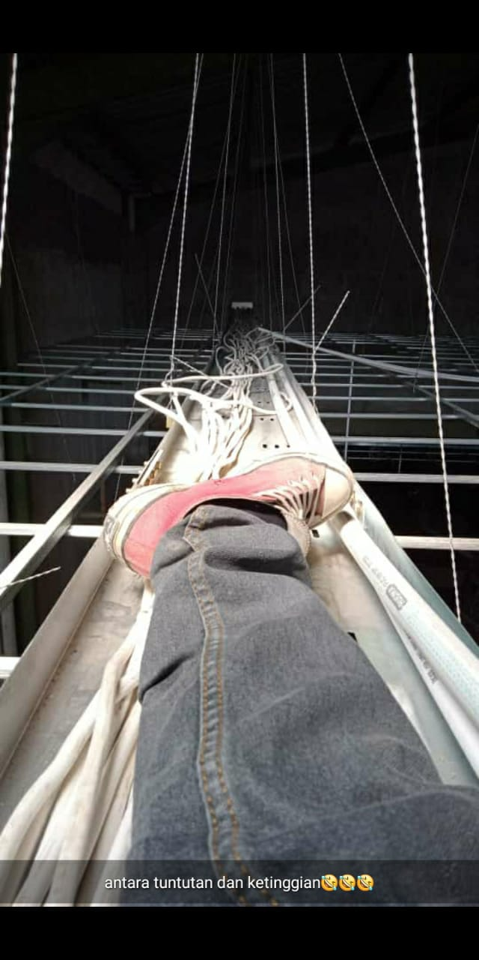

(Gambar 11. Menarik kabel NYM)